Работа сотрудников Департамента ГОЧСиПБ в период пандемии отмечена Мэром Москвы

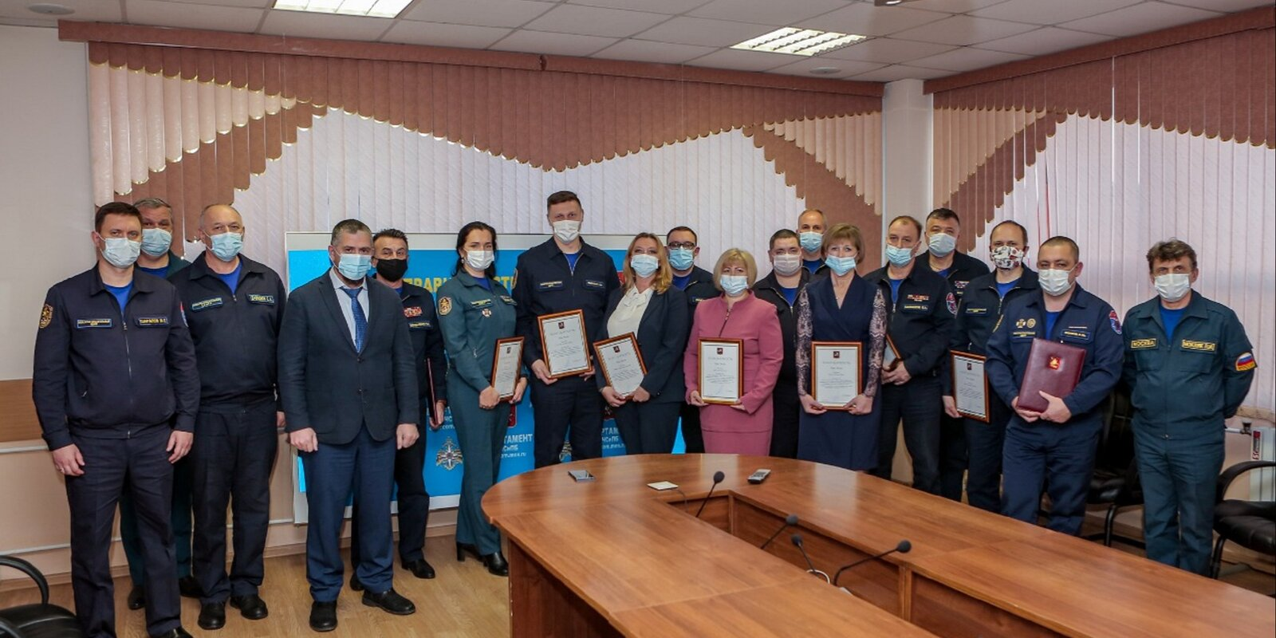
Семнадцать сотрудников Департамента по делам гражданской обороны, чрезвычайным ситуациям и пожарной безопасности города Москвы получили грамоты и благодарности Сергея Собянина.
В составе награжденных спасатели и медики, обеспечившие прием граждан, прибывших из-за границы в аэропорты столицы с марта по август 2020 года, специалисты Системы 112 и сотрудники, оперативно организовавшие работу Центра обработки данных на базе УМЦ Москвы.
Вручение грамот и благодарностей Александру Яковлеву, Эдуарду Бондаренко, Алексею Волкову, Евгению Балашову, Александру Голубых, Игорю Еловацкому, Наталье Евдокимовой, Ольге Забаре, Владимиру Королеву, Бэлле Леус, Евгению Лунге, Людмиле Мацко, Елене Мельниковой, Дамиру Невретдинову, Александру Николаеву, Владимиру Фульге и Ольге Лебеденко было проведено в Департаменте ГОЧСиПБ и в Пожарно-спасательном центре Москвы.
Сотрудники Пожарно-спасательного центра, Системы 112 и Учебно-методического центра по гражданской обороне и чрезвычайным ситуациям города Москвы награждены за высокие показатели в обеспечении жизнедеятельности мегаполиса, оперативное реагирование и оказание помощи населению в условиях борьбы с коронавирусной инфекцией.

